"ЦЫП – ЦЫП – ЦЫП МОИ ЦЫПЛЯТА"
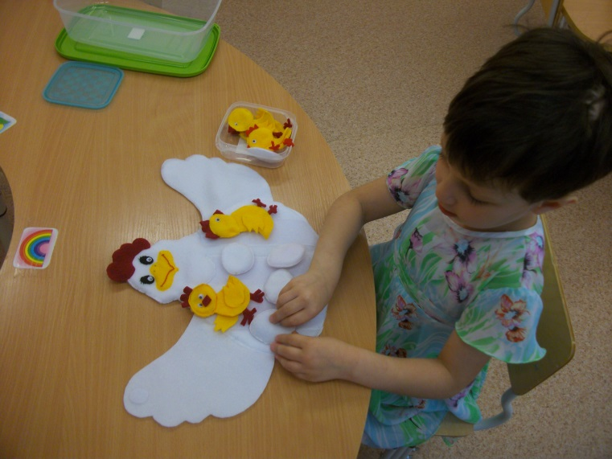

Задачи для средней группы:
- Совершенствовать навыки счета в пределах 5-ти, формировать умения соотносить количество предметов с числом.
- Устанавливать равенство групп предметов.
- Развивать умения определять пространственные направления: впереди - сзади, справа – слева, вверху – внизу.
- Развивать познавательную мотивацию, тактильные ощущения.

Задачи для старшей группы:
- Формировать понятие об образовании чисел до 5.
- Закреплять названия цифр.
- Совершенствовать умение считать предметы на ощупь.

Ход игры:
Вышла Курочка гулять,
Малых деток посчитать:
- Раз, два, три, четыре, пять,
Вместе мы идём гулять.
Сосчитай:
- сколько яиц у курицы?
- сколько вылупилось цыплят, а сколько ещё нет?
- сколько цыплят мама спрятала под крыльями?
- сколько всего цыплят у курицы?
Определи:
- какой цыплёнок смотрит вправо (влево)?
- как получилось число 2 (3,4, 5)?

Математическая игра
«КРЯ - КРЯ».

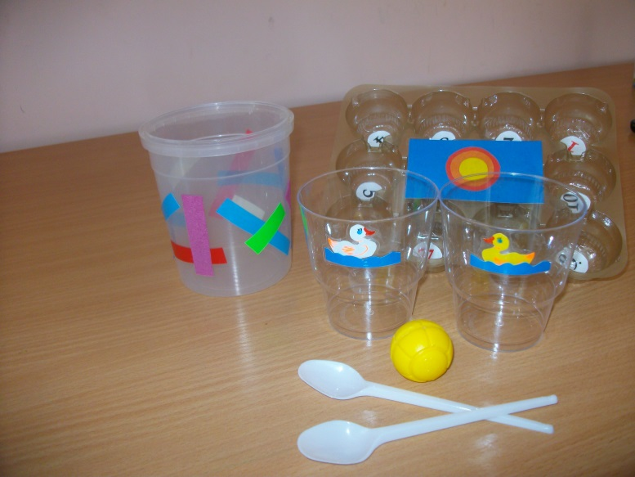
Дидактические задачи:
- Закреплять знание цифр, счёт в пределах 10.
- Развивать умение соотносить номер выпавшей ячейки с количеством отмерянных ложек воды.
- Воспитывать правильное отношение к игре: стремиться к победе, умение проигрывать и радоваться за победителя.
Комплект:
- Игровое поле с ячейками;
- Прозрачные одноразовые стаканчики (по количеству игроков) с изображением плывущих утят (сверху);
- Пластмассовые ложки (по количеству игроков);
- Ёмкость для воды;
- Шарик.

Содержание:
Количество игроков произвольное. У каждого – стаканчик с изображением уточки на верху. Игроки, делая ход, бросают шарик на поле с ячейками, попадая в центр (мишень). Под каким номером ячейка, в которую попал шарик – столько ложек воды игрок может налить в свой «пруд» (стаканчик). Выигрывает тот, у кого первого уточка «поплывёт» (вода дойдёт до синей полоски).

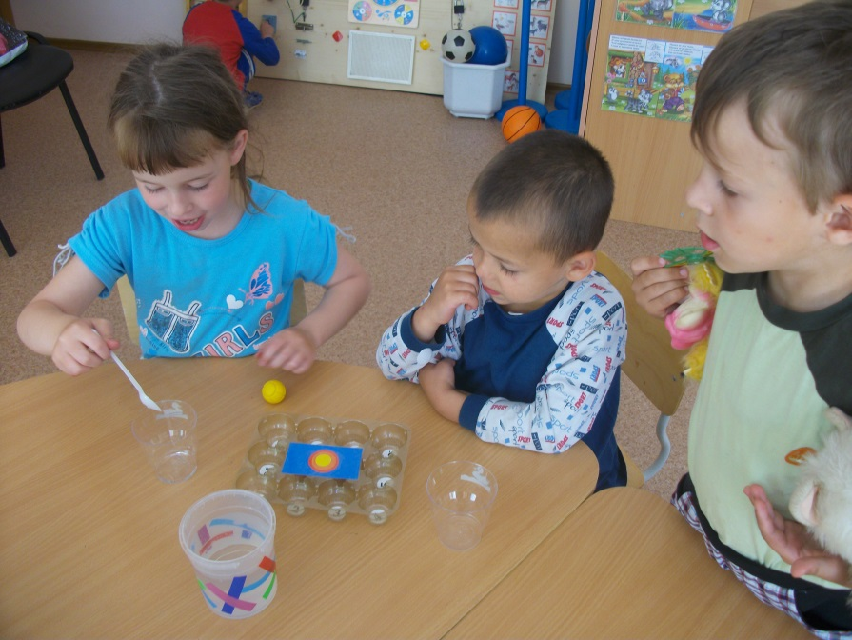
«Загадочные числа»
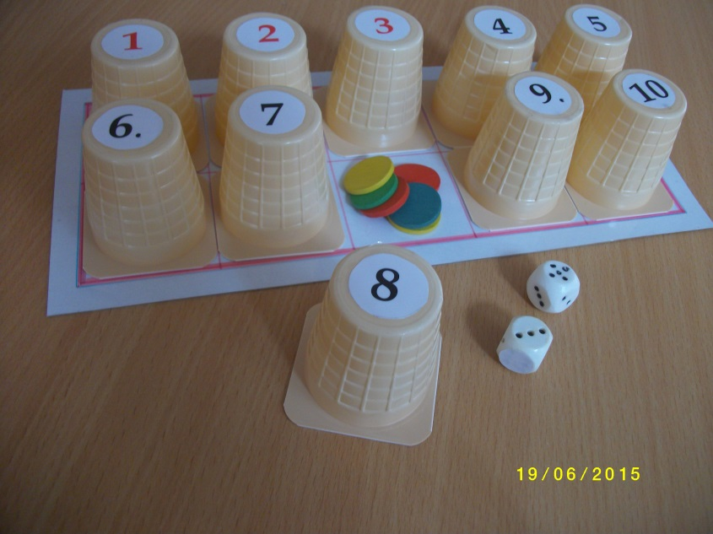
Цели:
- Упражнять детей в составе чисел из двух меньших в пределах 10.
- Закреплять знание цифр и счёт в пределах 10 (20).
- Формировать понятие о числовом и цифровом ряде.
- Продолжать учить соотносить множество и цифру.

Комплект:
- Игровое поле;
- Стаканчики с цифрами;
- Два кубика с точками, сторона с 6-ю точками закрыта пустым кружочком, изображающим ноль;
- Мелкие фишки.
Правила игры:
1-й вариант:
Играют два игрока. На игровом поле выставляются стаканчики с изображением цифр, под которыми находится произвольное количество мелких фишек (пуговок, косточек…). Определяется очерёдность ходов. Игрок бросает одновременно два кубика. Суммируя показания кубиков, определяет стаканчик с цифрой. Если на кубиках выпало: любое число и пустой кружок (например: 2 и пусто, то открывается цифра 2). Если цифра определена правильно, то поднимается стаканчик и забираются фишки. Если цифра названа неправильно, стаканчик не поднимается, фишки остаются на месте. Выигрывает тот, кто наберёт больше всего фишек.
2-й вариант:
Стаканчики с цифрами расставить на игровом поле. Под каждым стаканчиком находится такое количество фишек, которое в сумме с цифрой составляет десять. Бросая два кубика, игрок определяет стаканчик с цифрой. Ему предлагается ответить, сколько фишек находится под стаканчиком, чтобы получилось число 10. Например: выпало 3 и 4. Определяем стаканчик под цифрой 7. Значит, под стаканчиком находится 3 фишки. Если ответ был правильным, то фишки забираются. Кто больше фишек соберёт, тот выигрывает.
3-й вариант:
Предлагается ребёнку построить из стаканчиков цифровой ряд. Разложить фишки соответственно значению цифр.

«ТАКТИЛЬНЫЕ ПАЗЛЫ»
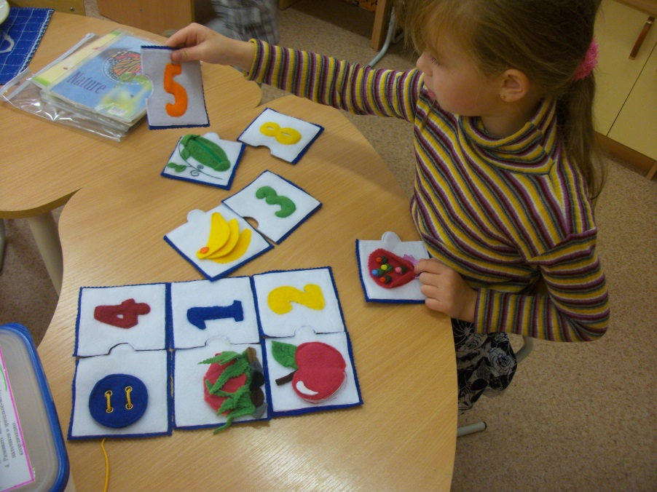
Задачи:
- Обучать счёту в пределах 10.
- Закрепить умение соотносить цифру с числом.
- Учить координировать свои движения, добиваться точности и осмысления.
- Развивать мелкую моторику, ловкость пальчиков и зрительно-моторную координацию.
Характеристика игры:
Пазлы – головоломки сделаны из мягкого материала – флиса. Такие пазлы, с разнообразием сенсорных элементов, пользуются любовью у детей и вызывают у них неподдельный азарт и интерес к занятиям.
Правила игры: Ребёнок должен посчитать элементы объекта и подобрать цифру. Чтобы решения были более осмысленными, играющий производит некие необходимые действия, как то: пристёгивание, завязывание, продевание и тп.

«УМНЫЙ ЁЖИК»
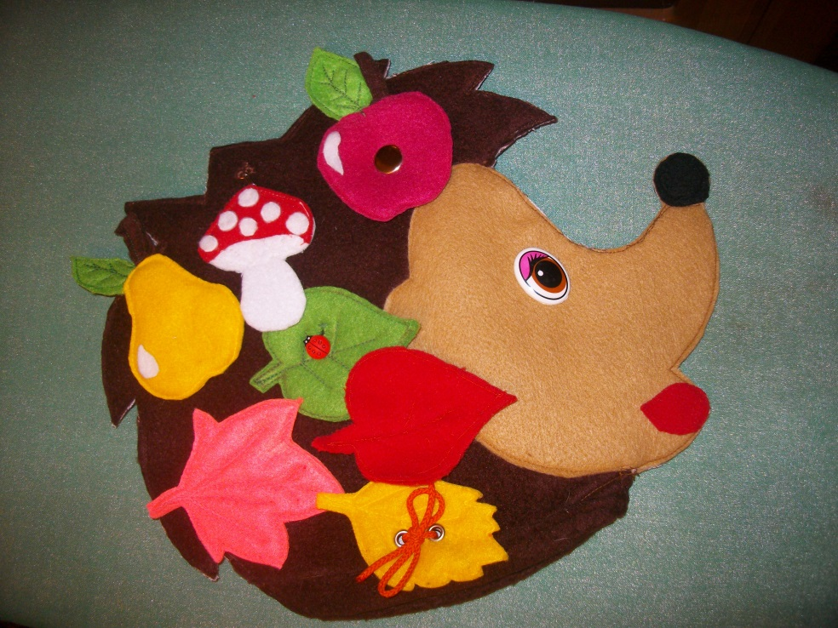
Задачи:
1. Совершенствование навыка счета в пределах 10- ти, формирование умения соотносить количество предметов с числом;
2. Формирование у детей понятий один, много, мало, ни одного, маленький, большой;
3. Закрепление умения ориентироваться в пространстве (слева, справа, вверху, внизу) ;
4. Закрепление знаний о величине, форме, цвете предметов, умения объединять предметы по общим признакам;
6. Развитие внимания, памяти, наблюдательности (игры "Чего не стало" и "Что изменилось") ;
7. Закрепление умения детей подбирать предметы по цвету;
8. Развитие представлений о цвете, форме, величине и свойствах предметов через яркие наглядные образы и игровую деятельность.
Характеристика:
Данный ёж – многофункциональная двусторонняя игрушка – пособие. С одной стороны мама – Ежиха - пальчиковый тренажёр с разными застёжками (пуговица, магнитная кнопка, большая пробивная кнопка, простые пришивные кнопки разного диаметра, шнуровка, крючок).
Обратная сторона у мамы Ежихи прошита полосками липучки, на которые замечательно цепляются яблоки, груши, листики, ягоды, грибы и другое.
Так же данный ёж ещё и своеобразная пальчиковая игрушка. Мама – Ежиха легко надевается на руку ребёнка и участвует в разных играх.
Дополнительно используются грибы, фрукты и ягоды на прищепках.
"ЛАДОШКИ"

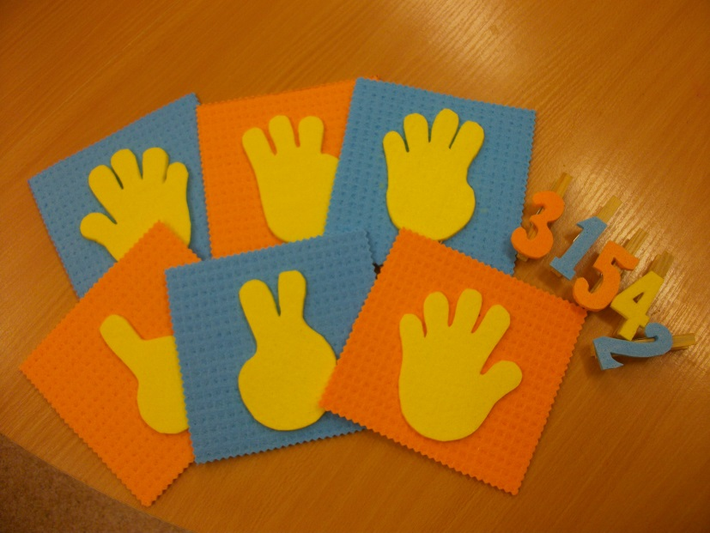
Задачи:
- Закреплять умение считать в пределах 5-ти, 10-ти.
- Продолжать учить соотносить число и цифру.
- Различать правую и левую руку.
- Развивать силу пальцев и координацию движений.
Пальчики на протяжении долгого времени помогают ребёнку считать. На вопрос: "Сколько тебе лет? " малыши прибегают к пальчикам, показывая свой возраст (один, два, три). Получается, что это не только указательный жест для общения, но и полезное упражнение для мелкой моторики, и математический знак, обозначающий количество, и великолепное упражнение на развитие координации, силы пальцев рук и т. д.
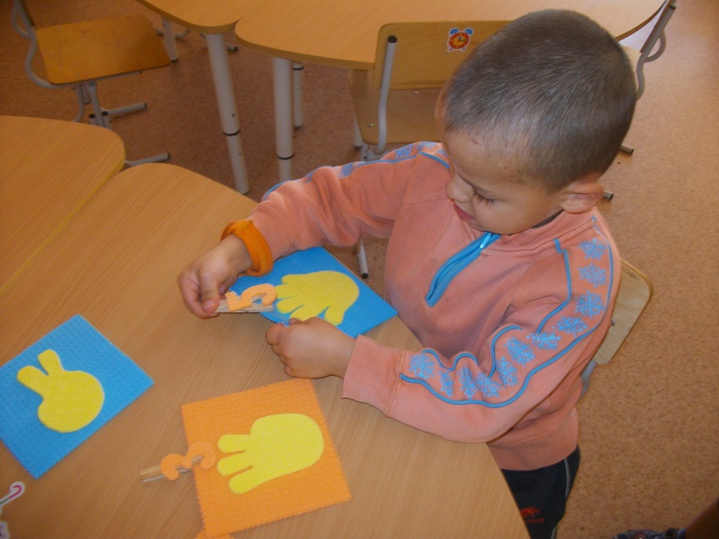
Очень важно в самом начале знакомства с числами осознать, что один – это один объект, два – одновременно два объекта, и т. д. А с помощью пальцев это сделать легко. Причём, осознание этого факта при использовании пальцев рук, идёт сразу по нескольким каналам восприятия: зрительному (видим), слуховому (слышим, произносим), тактильному (чувствуем), кинетическому (двигаемся).
Предлагаем ребёнку приложить пальчики к карточке и назвать число, тем самым соотнести число и количество.
Очень полезный приём для развития мелкой моторики – использование прищепок, что способствует развитию координации и силы пальцев рук (маленькие деревянные прищепки с цифрами).
Параллельно знакомить детей с цифрами, делая упор на зрительную память.

«ЧЕГО НЕ СТАЛО?»
Задачи:
- Закреплять умение ориентироваться на плоскости.
- Развивать речь, зрительную память и внимание.
Ход: На колючки Ёжика выкладываются грибы, ягоды, фрукты. По команде ребёнок закрывает глаза, педагог убирает предмет или несколько предметов. Открыв глаза, ребёнок называет, что и в каком количестве пропало.

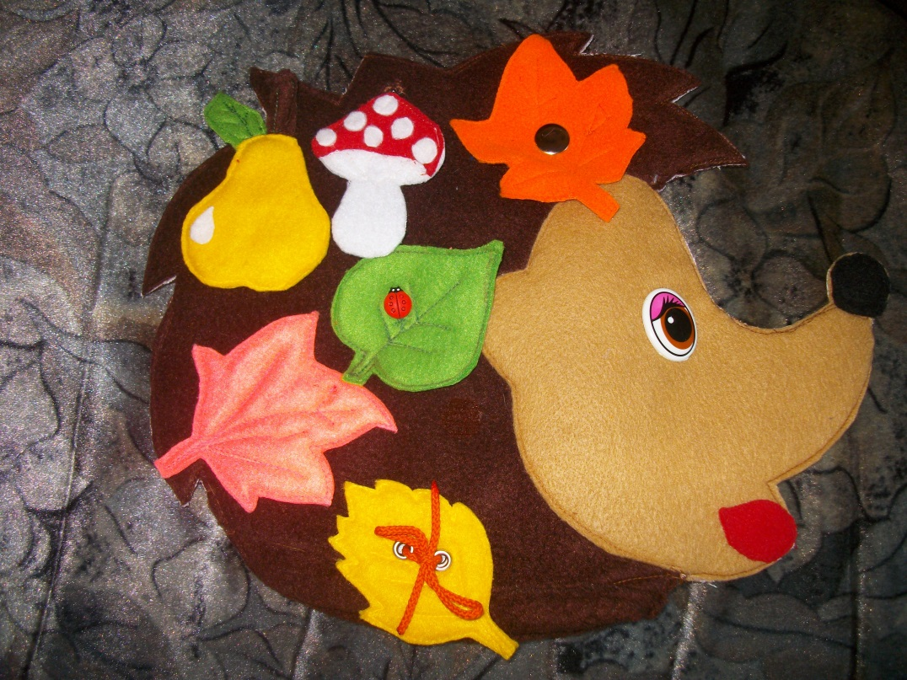

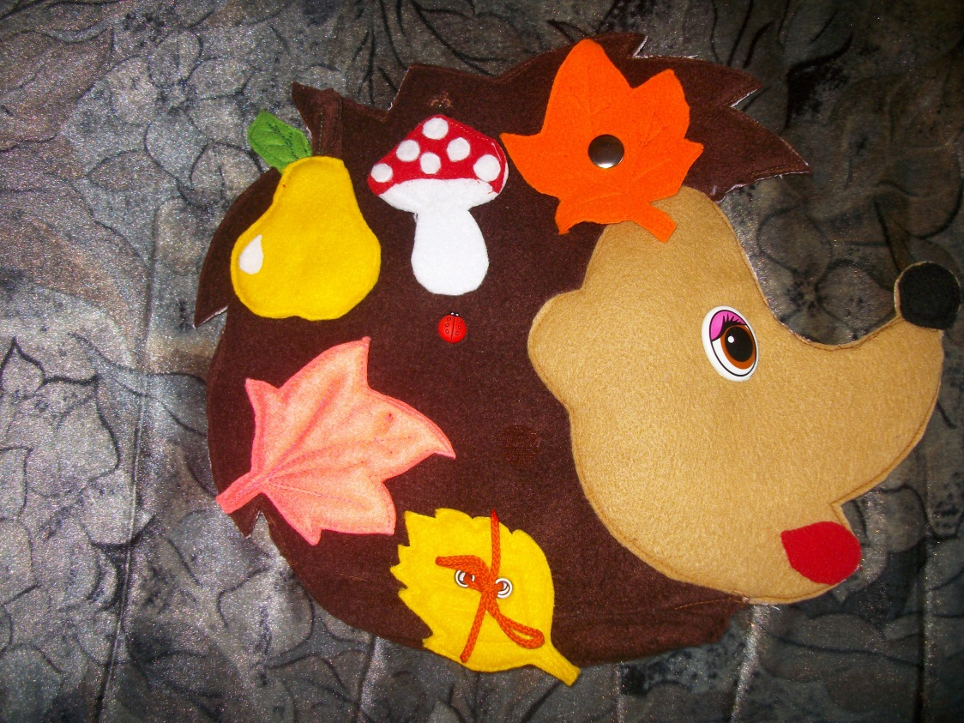

"ЧТО ИЗМЕНИЛОСЬ?"
Задачи:
- Закреплять умение ориентироваться на плоскости.
- Развивать речь, зрительную память и внимание.

Ход: Педагог предлагает ребёнку запомнить, что и в каком количестве находится на колючках у мамы – Ежихи. Ребёнок закрывает глаза (или отворачивается). Педагог производит необходимое количество изменений (меняет количество, цвет, предметы и т. п.). Ребёнок, открыв глаза, перечисляет все замеченные им изменения.
